7天康养之旅A澄迈康养之旅
2199元/人

产品特色：

吃养生餐：疗养基地每日提供不重复养生餐，还您一个健康绿色的饮食习惯，一天含3餐，（4菜1汤），自助早餐；
住疗养基地: 海口盈滨半岛康养基地—是由知名设计公司Y.Z设计，突出海南特有的亚热带风情。满足国内外客人对居住环境需求，早上或傍晚沿着海边绿色跑道、进行漫步有氧运动，这里是您康养旅居度假首选之地。
特别赠送：海口机场免费往返接送，基地丰富活动、富硒温泉免费享用，让您旅程无忧！

细化行程：
第一天：出发地-海口 宿：春郦洲康养旅居·海口盈滨半岛
各位游客自行前往机场（以实际确定交通为准），乘机赴海南。工作人员将在出口迎接您的到来，沿途欣赏海岛美景，回酒店休息。
稍作休息后可以根据身体情况泡泡酒店的富硒温泉，十余个特色温泉布置于葱郁园林景观内，轻松畅享私密的宁静与舒适。
TIPS：硒元素是人类不可或缺且不能自发产生的一种微量元素，具有提高免疫力、抗氧化及调节维生素的吸收的作用，具有较强的保健医疗价值，澄迈之所以被称为“长寿之乡”，与此种元素的有着密不可分的联系哦～～
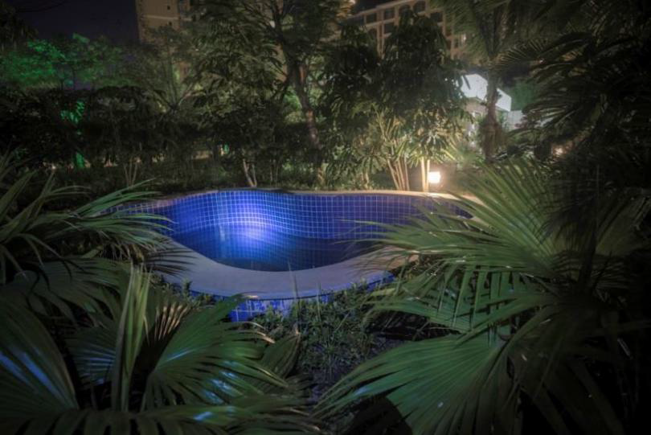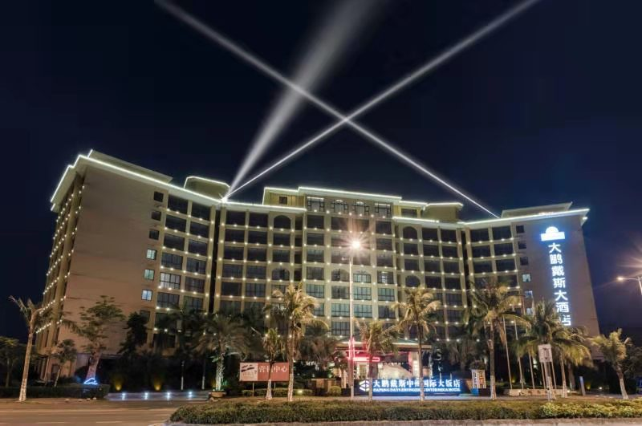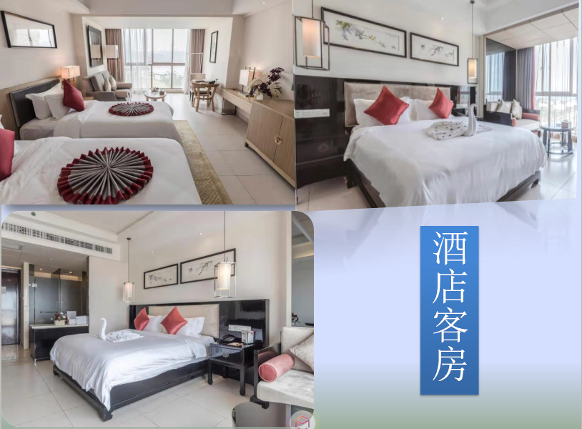

住宿安排：春郦洲康养旅居·海口盈滨半岛
餐饮安排：中餐：含 晚餐：含
第二天：澄迈一地 宿：春郦洲康养旅居·海口盈滨半岛
06:30-07:30 晨练（自由选择），享用早餐。
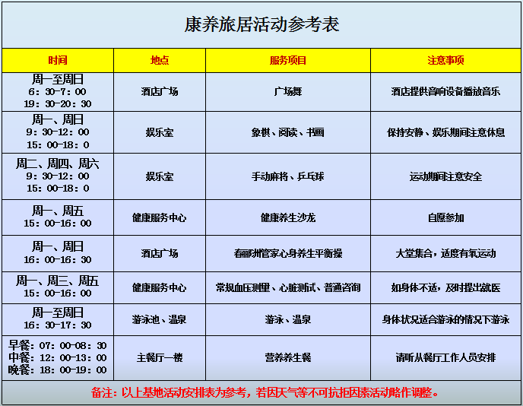
08:00-12:00 自由活动，可参加基地准备的不定期活动；也可选择去永庆寺游览祈福（费用自费）
12:00-15:30 享用午餐午休
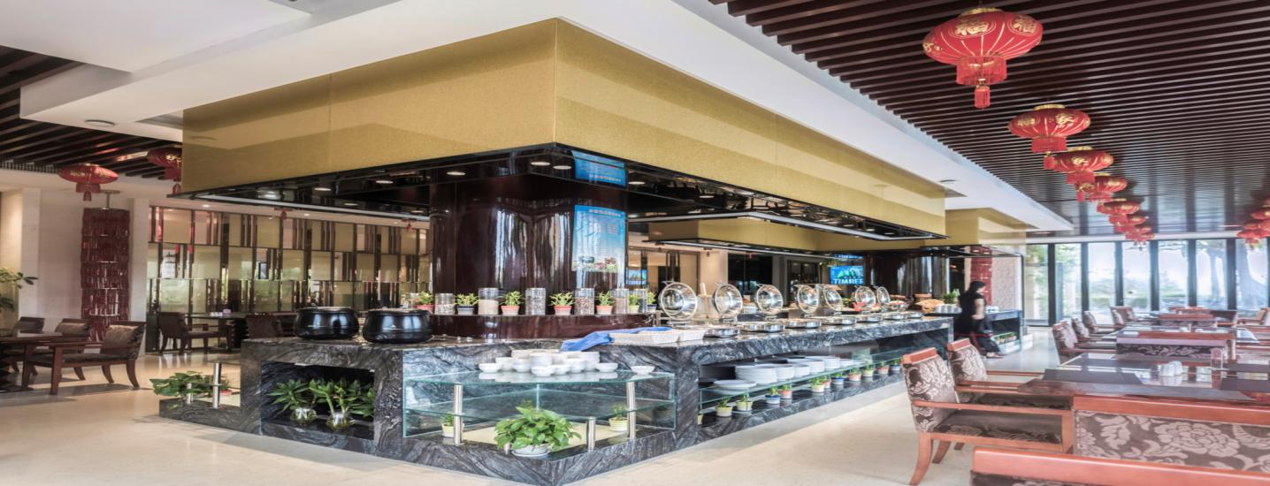
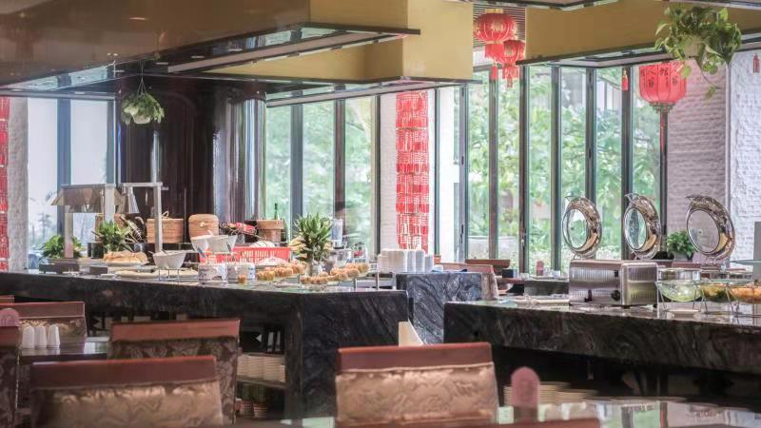
15:30-17:30 午休后自行安排，可选择去澄迈市区小吃街寻找美食（费用自费）
18:00-21:30 享用晚餐后自由活动。
住宿安排：春郦洲康养旅居·海口盈滨半岛
餐饮安排：早餐：基地用餐 中餐：含 晚餐：含
第三天：澄迈一地 宿：春郦洲康养旅居·海口盈滨半岛

06:30-07:30 晨练（自由选择），享用早餐。
08:00-12:00 自由活动，可参加基地准备的不定期活动；也可选择去红树湾湿地公园（费用自费）
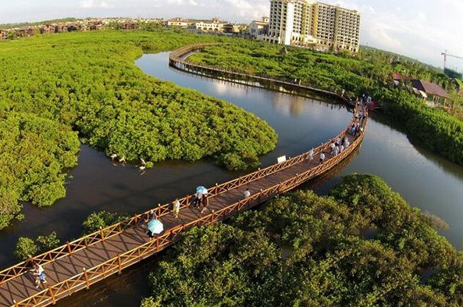
12:00-15:30 享用午餐午休
15:30-17:30 午休后自行安排，可选择去澄迈村庄欣赏神奇的火山石村（费用自费）
18:00-21:30 享用晚餐后自由活动。
住宿安排：春郦洲康养旅居·海口盈滨半岛
餐饮安排：早餐：基地用餐 中餐：含 晚餐：含
第四天：澄迈一地 宿：春郦洲康养旅居·海口盈滨半岛

06:30-07:30 晨练（自由选择），享用早餐。
08:00-12:00 自由活动，可参加基地准备的不定期活动；也可选择去桥头镇参与挖地瓜等活动（费用自费）
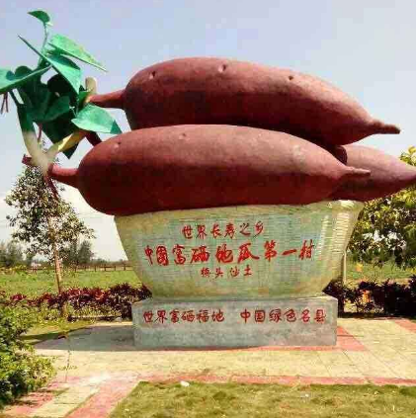
12:00-15:30 享用午餐午休
15:30-17:30 午休后自行安排，可选择去福山咖啡小镇品尝纯正的咖啡美食（费用自费）
18:00-21:30 享用晚餐后自由活动。
住宿安排：春郦洲康养旅居·海口盈滨半岛
餐饮安排：早餐：基地用餐 中餐：含 晚餐：含
第五天： 澄迈一地 宿： 春郦洲康养旅居·海口盈滨半岛

06:30-07:30 晨练（自由选择），享用早餐。
08:00-12:00 自由活动，可参加基地准备的不定期活动；
12:00-15:30 享用午餐午休
15:30-17:30 午休后自行安排，或前往罗驿古村，领略火山小镇的风情（费用自理）。
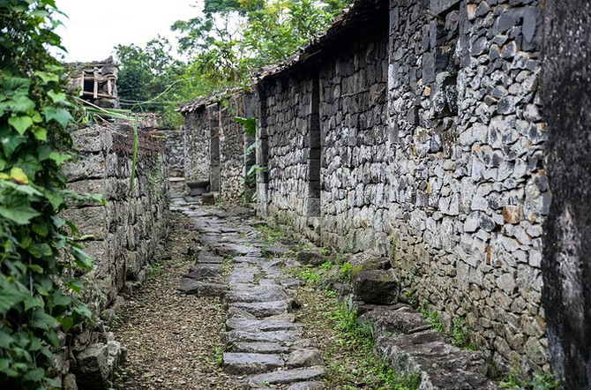
18:00-21:30 享用晚餐后自由活动。
住宿安排：春郦洲康养旅居·海口盈滨半岛
餐饮安排：早餐：基地用餐 中餐：含 晚餐：含
第六天： 澄迈一地 宿： 春郦洲康养旅居·海口盈滨半岛

06:30-07:30 晨练（自由选择），享用早餐。
08:00-12:00 自由活动，可参加基地准备的不定期活动；
12:00-15:30 享用午餐午休
15:30-17:30 午休后自行安排或可前往福山咖啡小镇，品尝地道的福山咖啡（费用自理）。
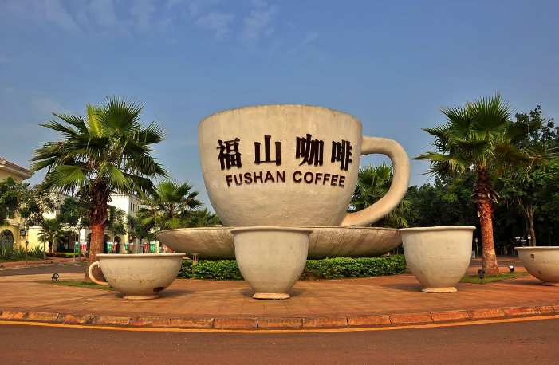
18:00-21:30 享用晚餐后自由活动。
住宿安排：春郦洲康养旅居·海口盈滨半岛
餐饮安排：早餐：基地用餐 中餐：含 晚餐：含
第七天：返程 宿：温馨的家
返回温馨的家！结束愉快的泰宁静心，养身之旅！！！！
交通：方案1：海口机场飞出发地
方案2：三亚机场飞出发地
方案3：博鳌机场飞出发地

